**新 书 推 荐**

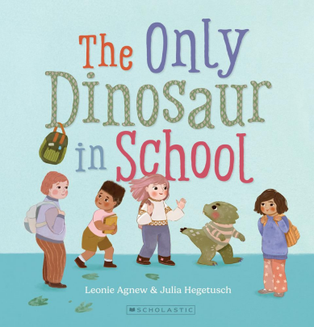

**中文书名：《全校唯一的小恐龙》**

**英文书名：THE ONLY DINOSAUR IN SCHOOL**

**作 者：Leonie Agnew**

**出 版 社：Scholastic Aus**

**代理公司：Scholastic Aus/ANA**

**页 数：32页**

**出版时间：2025年4月**

**代理地区：中国大陆、台湾**

**审读资料：电子稿**

**类 型：儿童故事绘本**

**内容简介：**

认识一下西奥（Theo）——他是一所全是人类孩子的学校里唯一的小恐龙……或者他以为是这样！

西奥是一只恐龙，这让他的人类父母大吃一惊！尽管如此，他们依然无比疼爱他。

开学第一天，西奥因为和其他小朋友不一样，拒绝进教室。于是妈妈给他做了一套“人类”服装。

第二天，他被安排了一位“友情搭档”来照顾他。这位小伙伴对他的笨手笨脚十分体谅。

当西奥终于鼓起勇气展现真实的自己时，他发现——原来班上许多同学也都穿着“人类”服装！

**本书卖点：**

·用趣味盎然的方式探讨“融入”“接纳差异”和“友谊建立”主题

·朱莉娅·赫格图施（Julia Hegetusch）充满童趣的插画，为西奥丰富多彩的校园生活和充满想象的操场注入活力

·鼓励孩子讨论包容、共情，以及如何找到做自己的勇气

**作者简介：**

**莉奥妮·艾格纽（Leonie Agnew）**是新西兰儿童作家及教师。她凭借第一本由学乐出版的图书*Super Finn*获得Storylines汤姆·菲茨吉本奖，并斩获新西兰儿童图书奖“少年小说奖”“最佳新人奖”以及“儿童票选奖”等多项荣誉。现居奥克兰。

**朱莉娅·赫格图施（Julia Hegetusch）**出生于新西兰，在德国长大，家中充满艺术氛围。她兼职担任儿童教育工作者，这份职业为她带来了许多创作灵感。她目前与伴侣和女儿住在新西兰小镇利文。

**内页插图：**

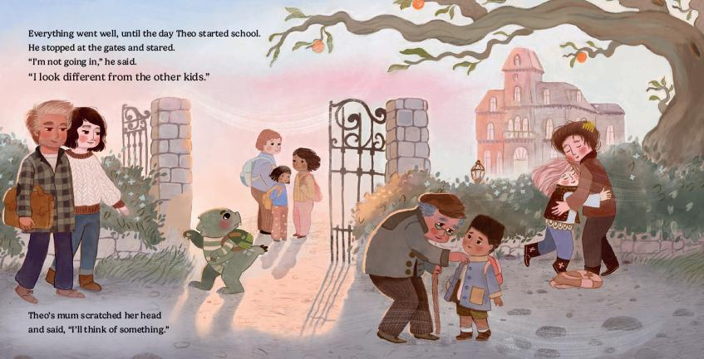

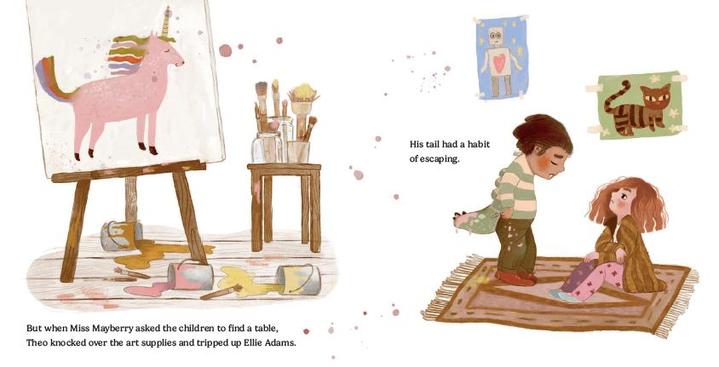

**感谢您的阅读！**

**请将反馈信息发至：版权负责人**

**Email**：**[Rights@nurnberg.com.cn](mailto:Rights@nurnberg.com.cn)**

安德鲁·纳伯格联合国际有限公司北京代表处

北京市海淀区中关村大街甲59号中国人民大学文化大厦1705室, 邮编：100872

电话：010-82504106, 传真：010-82504200

公司网址：[http://www.nurnberg.com.cn](http://www.nurnberg.com.cn/)

书目下载：<http://www.nurnberg.com.cn/booklist_zh/list.aspx>

书讯浏览：<http://www.nurnberg.com.cn/book/book.aspx>

视频推荐：<http://www.nurnberg.com.cn/video/video.aspx>

豆瓣小站：<http://site.douban.com/110577/>

新浪微博：[安德鲁纳伯格公司的微博_微博 (weibo.com)](https://weibo.com/1877653117/profile?topnav=1&wvr=6)

微信订阅号：ANABJ2002

